МКОУ «Цугнинская СОШ им. Гаджимурадова М.М.»

по литературному чтению в 4 классе на тему:

Учительница :Рабаданова Х.М-К

14.12.2017

Тема урока: « В берлоге».

Цель урока: 1. продолжить работу над формированием навыков правильной техники чтения,
2.рассказать об особенностях медведей и об их подготовке к зиме
по рассказу И.О.Соколова-Микитова « В берлоге»
3.содействовать обогащению словарного запаса, путем творческих заданий.
Оборудование урока: учебник,
карточки с заданиями,
компьютер.
Метод: опрос,объяснение, инсценировка, конкурс,ответы на вопросы.
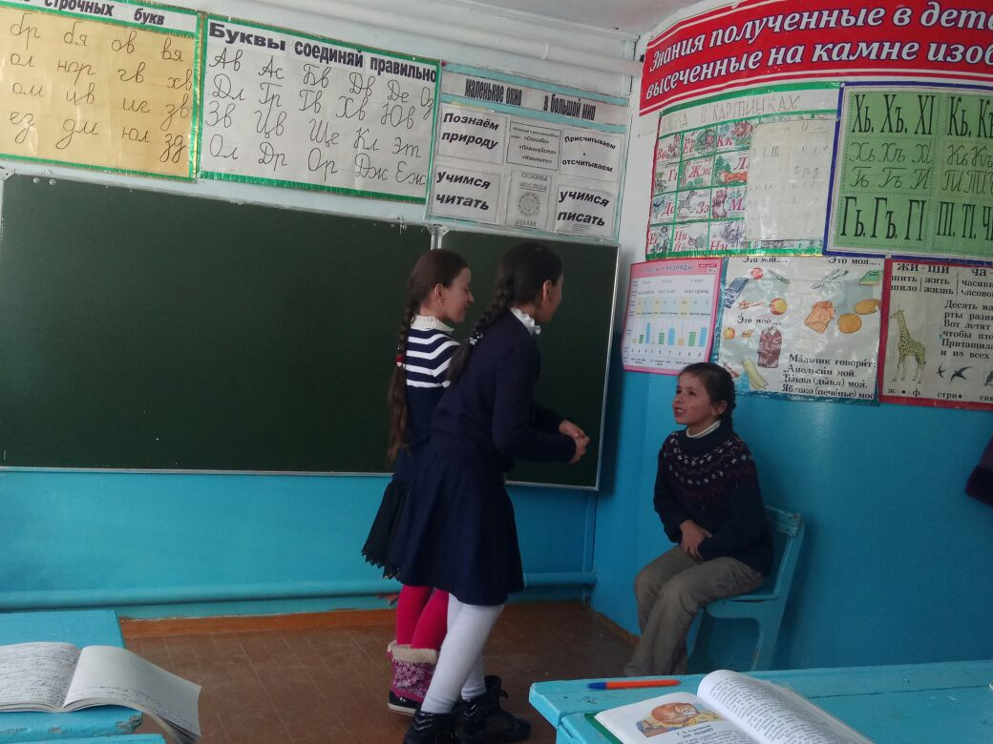
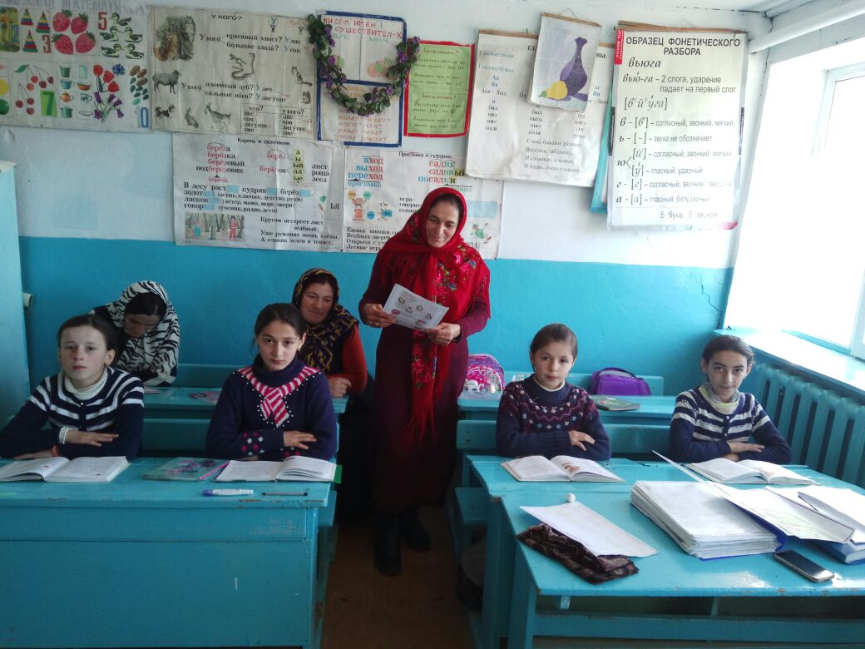
Ход урока.

1. Организационный момент урока. Установление рабочей обстановки в классе.
2. Опрос домашнего задания.
Ответы на вопросы из предыдущих изученных тем «Кот Иваныч,
« Кот Иваныч , «Кот Варюга , « Заячьи лапы и отвечают на них.

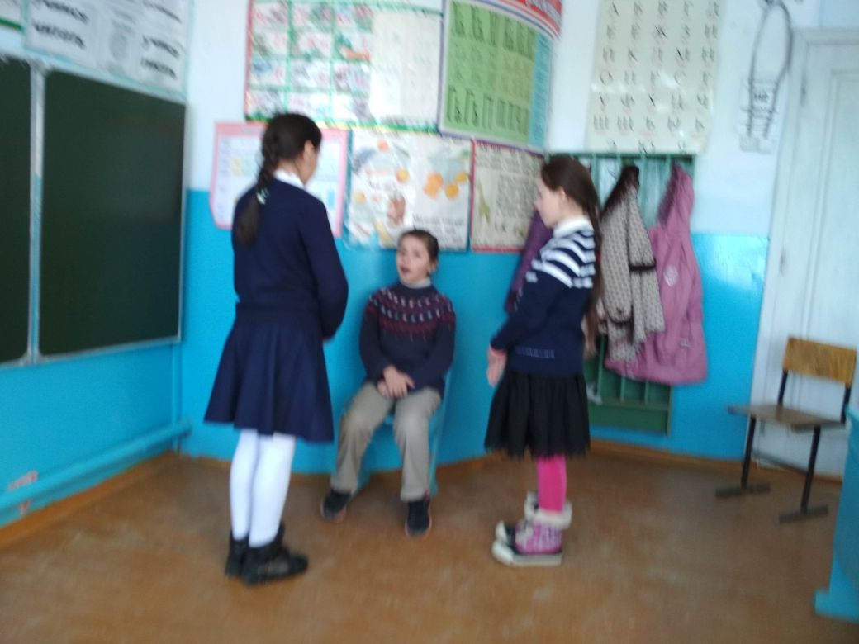
3. Инсценировка русской народной сказки « Дочь – семилетка.»- для повторения пройденного материала и с целью обучения к ролевому чтению. 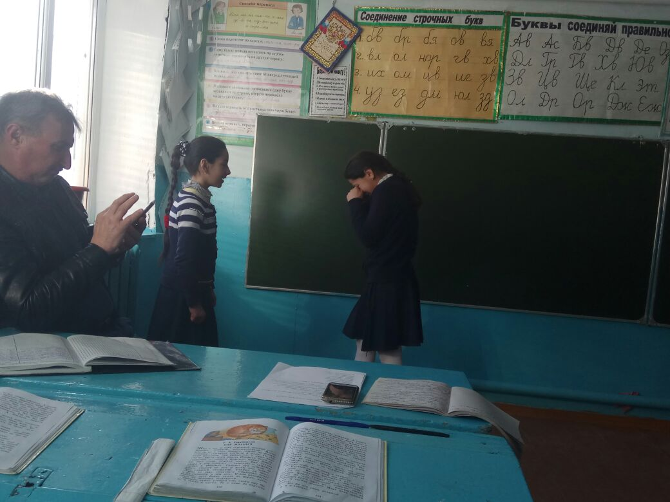
4. Конкурс с разными заданиями. Работы в парах.
1 – задание. Проверка знаний пословиц.
2 – задание. При помощи гласных букв образовать слова .
В. Р. н. – ворона, в. р. нь -варенье,
п. л. с.с – пылесос, к. л. с. к- колосок,
. п т к- аптека.
3-задание. Переставив буквы образуйте другие слова.
Рост –сорт
Рога –гора
Числа –силач
Ток –кот
Отвар –товар
4. Подобрать признаки и действия предметов к словам
МАЛЬЧИК КОСЫНКА
5. Подобрать рифмы с одинаковой концовкой к слове «речка»
Дочка ,тучка, кучка, точка,
5. Физкультминутка с отгадыванием загадо

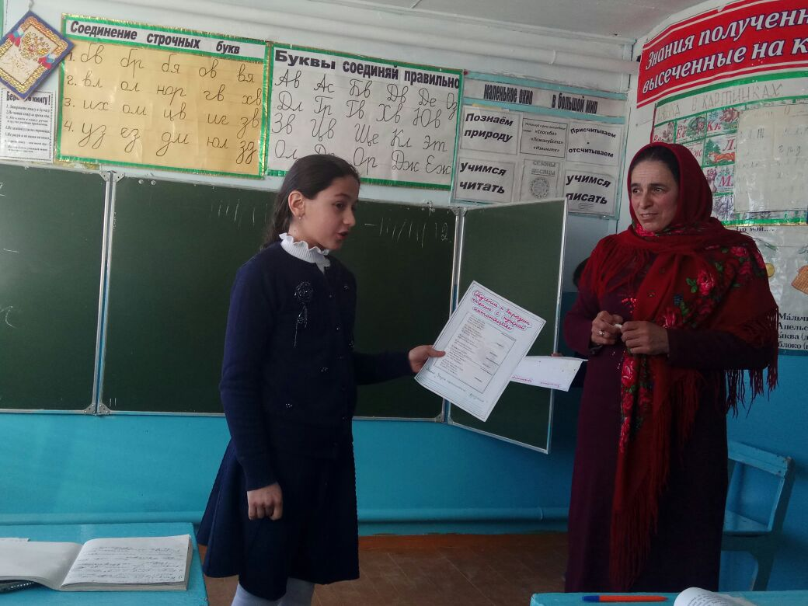

Интересная часть речи.

В русском языке живет.
Кто что делает, расскажет,
Чертить , пишет иль поет.
Вышивает, или пашет.
Или забивает гол.
Варит ,жарит, моет, чистит.
Все расскажет нам…(Глагол
.
VII. Объяснение нового материала «В берлоге» И. С. Соколов – Микитов
VIII. Работа по компьютеру.
Озвучивание рассказа действующими лицами с компьютера и прослушивание этого рассказа детьми.
IX. Работа по озаглавливанию картинки«В берлоге». Составление предложений по картинке.
X. Образцовое чтение текста учительницей с последующим объяснением материала.

Х!!.Словарная работа путем метода толкования русскими
словами.
Оттепель-многоводные таяния снега и льдов от потепления с наступлением весны

Лютые морозы-cильные морозы.

Выстилают свое жилье- делают себе постель из сухих листьев.
X!!!Чтение текста’’ В берлоге ‘’ учащимися цепочкой , соблюдая все нормы техники чтения.

XiVЗакрепление. Выборочное чтение по вопросам , данные в конце текста.

1. Когда родятся у медведиц медвежата и какие они бывают?

2. Когда просыпается медведь и что она думает, когда высунется из берлоги?

3. Как и чем выстилают медведь свою берлогу?

X Подведение итогов урока.

1. Что нового о жизни медведей вы узнали из рассказа писателя И.С.Соколова-Микитова?

2. Посмотрев на рисунок ,что вы узнали об особенностях медведя?
X!v.Оценки с комментариями и рекомендациями на следующий
урок.
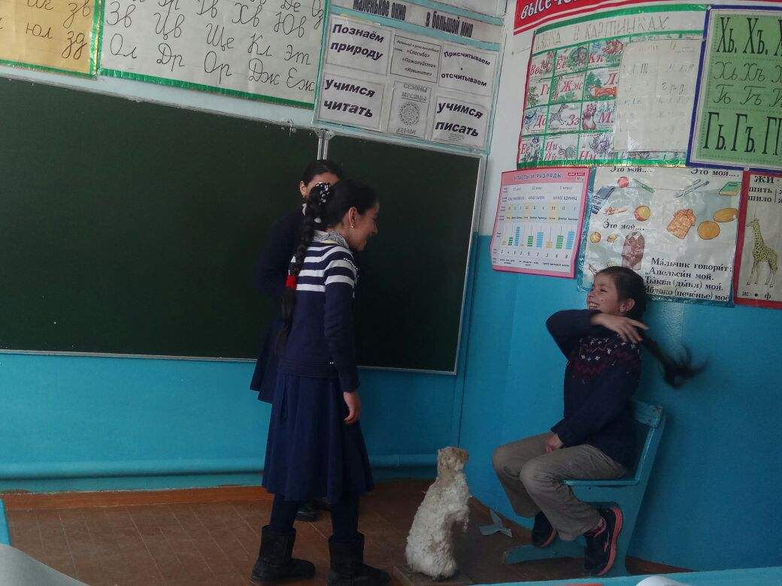

Xv!! Домашнее задание.

1. Уметь читать текст, соблюдая все нормы техники чтения.

2. .Уметь отвечать на вопросы.
